附件1

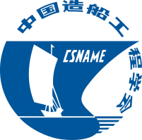

中国造船工程学会
品牌船型申报表

船型名称：
申报单位： | （盖公章）
通讯地址：
联 系 人：
电 话：
电子信箱：
报送日期：

中国造船工程学会印制

船 型 |  | 船 名 |  |  | 船级
设 计 单 位 |  | 建造单位
船东/使用部门 |  |  | 交船日期
项目特点的说明：（限中文1000字内）
1、解决的关键技术和技术创新点以及达到当前国内外的水平

2、绿色环保措施及效果

3、智能技术应用及效果

4、主要机电设备、材料等本土化率

5、市场需求及同型船订单量

6、本船型获奖情况或其他需要说明的内容

申报单位负责人：（签名）

